**[Celebra Pentecostés con todos tus sentidos.](https://evangelizadorasdelosapostoles.wordpress.com/2019/05/21/celebra-pentecostes-con-todos-tus-sentidos/)**

**21**MAY2019

Por Polly house

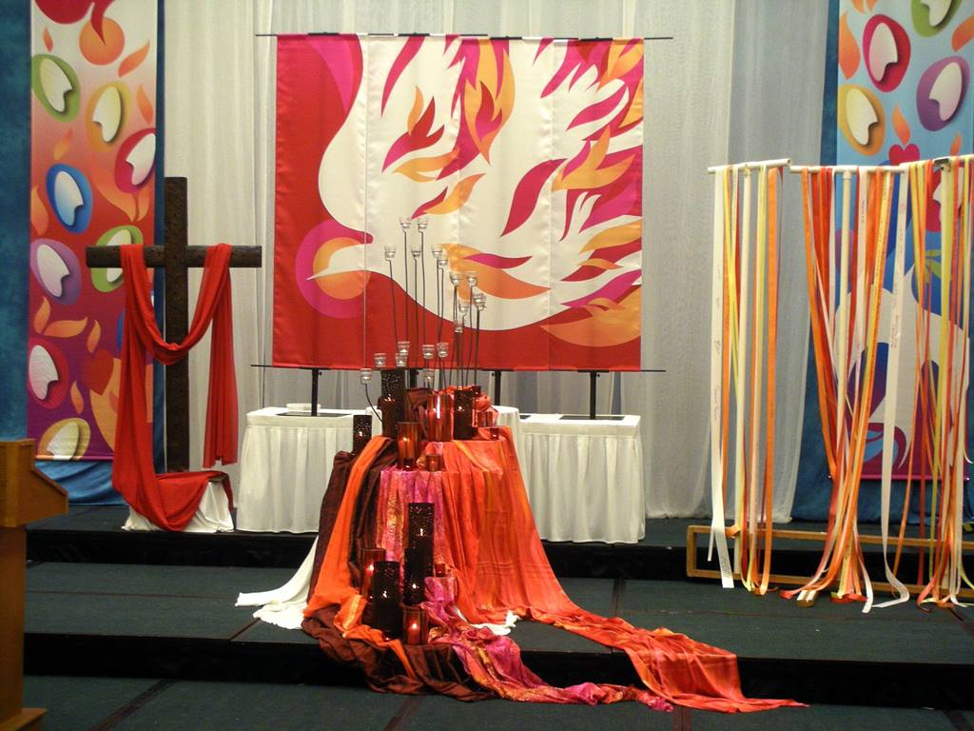

Un diseño de altar con tema de Pentecostés para Fellowship Convo 2009 por el artista y pastor, el reverendo Todd Pick. Foto de cortesía del sitio web de

Pick, [http://www.wordmadeimage.com](http://www.wordmadeimage.com/).¡Pentecostés es un día en el calendario cristiano que casi ordena que todos tus sentidos se despierten y celebren!

Mira este pasaje de las Escrituras:

*Cuando llegó el día de Pentecostés, estaban todos juntos en un solo lugar.****2****Y de repente, del cielo, se oyó el ruido de una ráfaga de viento violento, que llenó toda la casa donde estaban sentados.****3****Lenguas divididas, como de fuego, aparecieron entre ellas, y una lengua descansó sobre cada una de ellas.****4****Todos ellos se llenaron con el Espíritu Santo y comenzaron a hablar en otros idiomas, ya que el Espíritu les dio la capacidad. (Hechos 2: 1-4, NRSV)*

*¡Tanta acción!*

“Pentecostés es nuestro día para celebrar el ‘cumpleaños’ de la Iglesia”, dijo [Marcia McFee](http://marciamcfee.com/) . Autor, diseñador de culto y líder, profesor, predicador y artista de San Anselmo, California, McFee es reconocido como uno de los principales artistas de culto.

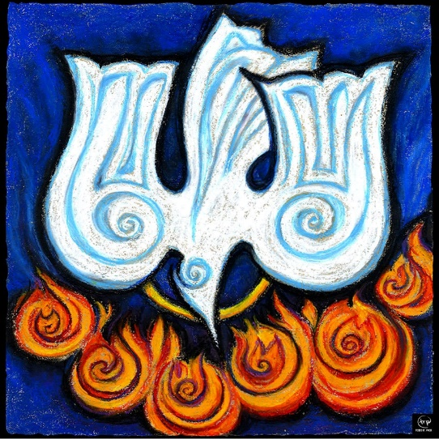

“El pasaje de las Escrituras [Hechos 2: 1-4] a menudo se usa en Pentecostés para contar la historia de cómo se instó a los discípulos de Jesús a continuar su ministerio”, dijo.

“Podemos dibujar tanto simbolismo rico de este pasaje: la comunidad se reunió, un viento violento del cielo, lenguas de fuego”, continuó McFee. “Para las artes dramáticas, ¿qué hay de dar plumas para representar al Espíritu Santo como una paloma? ¿O usar luces de té para hacer eco de las lenguas de fuego? ¿O la música que refleja el ‘fuego sagrado’ y el movimiento del Espíritu Santo?

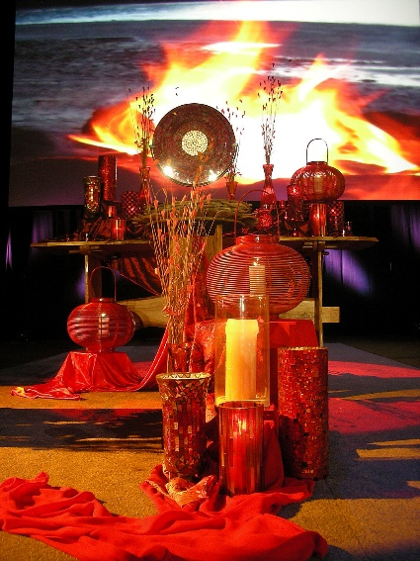

 Este dramático altar de Pentecostés en la Conferencia General 2012 fue diseñado por el reverendo Todd Pick. Foto cortesía del Rev. Todd Pick.

[Grace Cox-Johnson](https://www.color4thejourney.net/) es una artista visual de renombre nacional de Kansas City, Missouri, cuyo trabajo se ha presentado en la Conferencia General Metodista de los Estados Unidos. Ella dijo que Pentecostés es un día único de celebración en la iglesia porque es para la iglesia y no tanto para los que están fuera de la iglesia.

“El trabajo de la iglesia es atraer a la gente a Cristo”, dijo. “Pero Pentecostés es tal vez el único día en que se trata de las personas que ya están en la iglesia. La mayoría de los colores en la iglesia son frescos y tranquilos. Ves muchos neutrales, azules, verdes. Consideramos esto como acogedor y acogedor.

“Pero Pentecostés es diferente. Pentecostés es sobre el viento y el fuego. Utilizamos rojo, rosa intenso, fucsia y naranja. Hay tanta pasión en estos colores “.

Cox-Johnson está convencido de que involucrar a todos los sentidos en la adoración hace que la experiencia sea más inclusiva y significativa para los fieles.

Para Pentecostés, ella dijo: “Haz cosas prácticas. Cualquier cosa que tenga que ver con el viento: ventiladores, molinillos, cometas, globos de helio. Nada es más vibrante que el pensamiento del Espíritu Santo moviéndose como un viento poderoso ”.

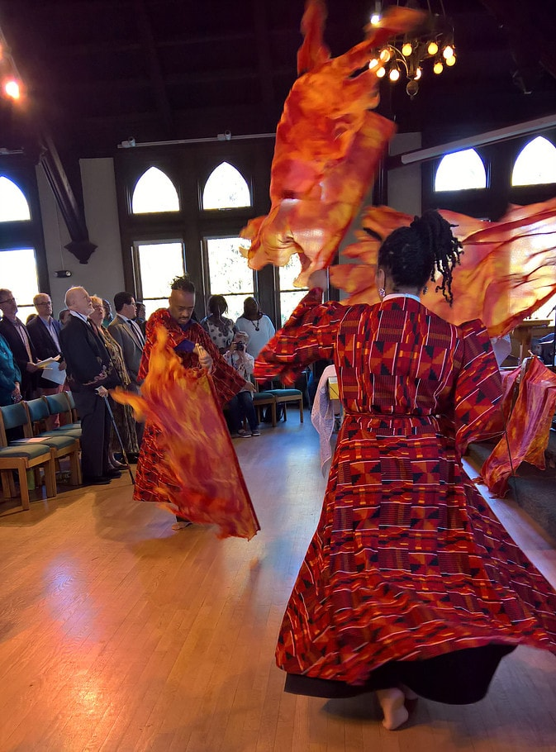

 Congregantes ondean banderas que representan al Espíritu Santo en Pentecostés. Foto de cortesía del sitio web del Rev. Todd Pick, [www.wordmadeimage.com](http://www.wordmadeimage.com/) .

El [reverendo Todd Pick](https://www.wordmadeimage.com/) , pastor de la Iglesia Metodista Unida de Wesley Chapel en Gholson, Texas, es un artista consumado. Dijo que cuando lees sobre Pentecostés en las Escrituras, ves que fue una experiencia apasionada, visual y sensorial para la gente de allí. Él cree que los adoradores de hoy pueden tener una experiencia similar.

“Pentecostés siempre ha sido un día santo de celebración y drama”, dijo. “Se sabe que las catedrales en Italia lanzan pétalos de rosa a través de aberturas secretas en el techo para simular lenguas de fuego descendentes. Hay tanta riqueza en algo tan simple que es tan impactante “.

Ofreció una lista de maneras de incorporar los sentidos en la adoración para encarnar mejor el espíritu impredecible y creativo de Pentecostés.

**HABLA**

Pentecostés nos recuerda que Dios no tiene un solo idioma, sino que nos habla en nuestra diversidad.

* Coloque varios lectores alrededor del santuario para leer las escrituras, letanías u oraciones en diferentes idiomas.
* Aprende y canta una nueva “canción del corazón” en el lenguaje del corazón de otra cultura.

**COLOR**

* Cubre el santuario con telas rojas de nuevas maneras: en lo alto, en lo alto, en los pasillos. Las tiendas de artículos para bodas y fiestas de graduación en línea tienen tornillos grandes que son asequibles.
* ¡Anuncia e invita a todos a vestirse de rojo!

**MOVIMIENTO**

* Dele a todos un “bastón de espíritu”: una varilla corta con una cinta roja adherida. Estos pueden hacerse fácilmente a mano o en línea de forma masiva (busque “varitas de cinta”). Invite a toda la congregación a saludarlos cada vez que se hable la palabra “Espíritu”.
* En las últimas semanas de Eastertide, coloque largas tiras de cinta de florista de color naranja y amarillo sobre una mesa en su sala de nártex, vestíbulo o comunidad. Invite a todos a escribir una palabra de “visión” o “sueño” para la iglesia. Coloque las cintas en un “poste en T” para que las cintas puedan procesarse y ondearse por encima.
* Deje que los bailarines se muevan por el espacio con grandes banderas en tonos rojos o ardientes. Que el movimiento y el color permitan que la comunidad reunida se convierta en una llama viva.

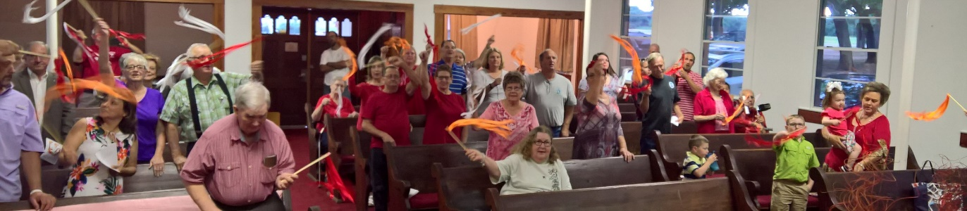

Congregantes ondean banderas que representan al Espíritu Santo en Pentecostés. Foto de cortesía del sitio web del Rev. Todd Pick, [www.wordmadeimage.com](http://www.wordmadeimage.com/).

**SÍMBOLO**

* Las imágenes suelen incluir imágenes de fuego, viento y paloma. Considere qué metáforas adicionales vienen a la mente para mostrar la relación del Espíritu con el agua, la creación, los dones y los frutos.
* Echa un vistazo a Pinterest para ver cómo otros han creado teléfonos móviles, pancartas y transmisiones procesionales. También encontrarás formas de incorporar objetos como cometas, globos y molinetes.

**SONAR**

* Considere usar campanitas de viento, que nos dicen cuándo sopla el viento, como un momento límite para entrar y “agitar” nuestra adoración.
* Toque sonidos grabados o use instrumentos de percusión para crear una “tormenta” de fuego y viento.

**GESTO**

* Enseñar a la congregación a firmar el “Espíritu Santo” usando el lenguaje de señas estadounidense; Repite este gesto a lo largo del llamado a la adoración o corta letanía.

**RESPIRACIÓN**

* Para contrastar el sonido caótico de las múltiples lenguas y el viento ruidoso, enseñe a la congregación una oración de aliento para que podamos practicar “respirar con” (literalmente, “conspirar”) el Espíritu. Usa esta técnica de oración para entrar o cerrar la oración pastoral.

Pentecostés es un domingo importante para la Iglesia. Nos recuerda que Dios tiene planes grandes, ruidosos, brillantes y dramáticos para nosotros como cristianos. Haga de este día un recordatorio de lo que Dios hizo por nosotros ese día: ¡Dios vino del cielo y nos dio el precioso don del Espíritu Santo!

***Polly House****es una escritora y editora independiente que reside en Nashville, Tennessee, EE. UU.*

*Publicado originalmente el 15 de mayo de 2019.*

<https://www.resourceumc.org/en/content/celebrate-pentecost-with-all-your-senses?utm_source=the%20source&utm_medium=email&utm_campaign=>